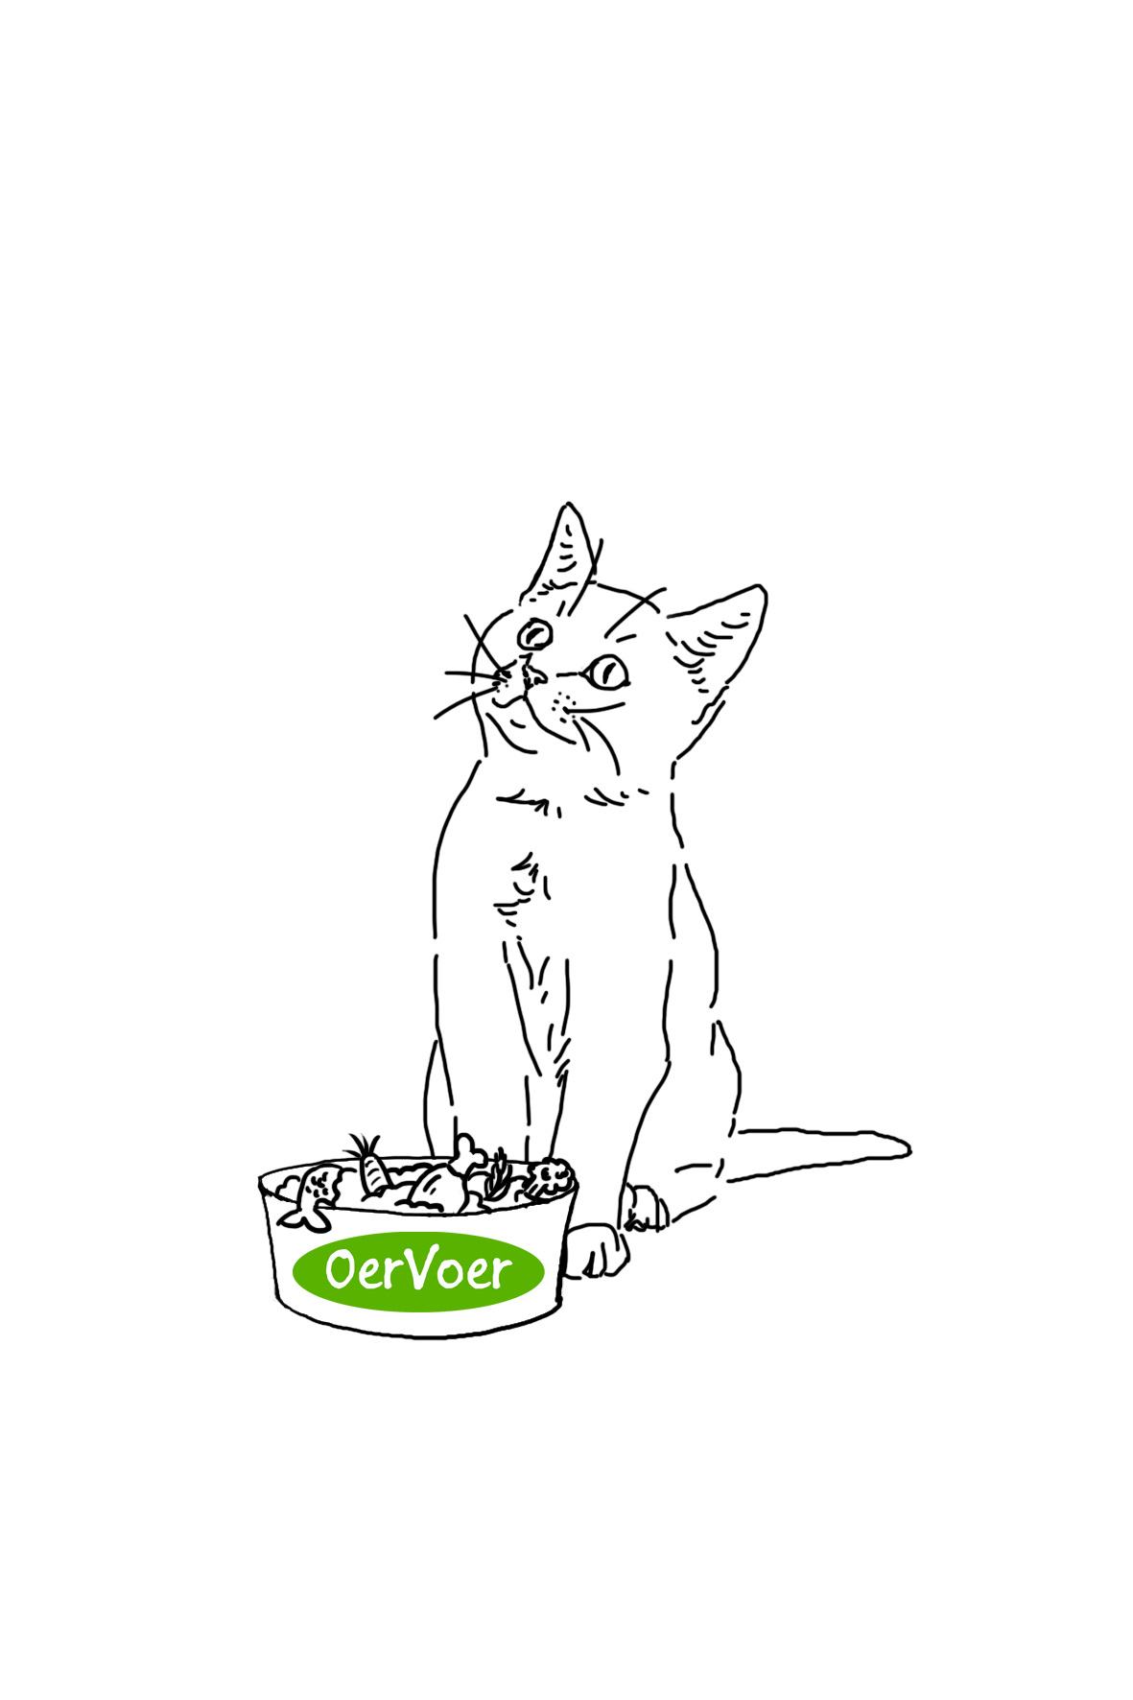

Datum

Beste KLANT,

Hierbij ontvang je je 100% OerVoer pakket.

KAT weegt KILO kg en heeft gemiddeld GRAM gram verse voeding per dag nodig verdeeld over 2 maaltijden.

In je 100% OerVoer pakket vind je zowel karkassen met organen (compleet) als zonder organen (bot), spiervlees, orgaanvlees, en hele stukjes vis. Complete karkassen kan je beschouwen als een complete maaltijd en hieraan hoeft dus niets meer toegevoegd te worden. Voer de losse karkasjes en botstructuren bij voorkeur met wat spier- en/ of orgaanvlees om de ontlasting mooi soepel te houden. Wanneer je merkt dat jouw kat na een maaltijd met hoofdzakelijk bot wat meer moeite moet doen voor de ontlasting, of wanneer de ontlasting wat wittig van kleur is, dan bevat de maaltijd te veel bot. Je kunt dit compenseren door een volgende keer wat extra orgaan en/ of spiervlees aan zo’n maaltijd toe te voegen.  
Wissel de verschillende diersoorten bij voorkeur zoveel mogelijk af. Hierbij kan je uitgaan van één visdag per week. Wissel ook vette maaltijden als eend en zalm bij voorkeur af met magere als kip. Te vaak een vette maaltijd achter elkaar kan leiden tot zachte ontlasting.

Dit 100% OerVoer pakket bevat: